

DIFÍCIL DISYUNTIVA

El resultado final de la primera vuelta ha puesto en una difícil disyuntiva a la mayoría de ciudadanos del país, quienes no se sienten legítimamente representados en las dos opciones que se nos ofrecen, como lo demuestra el siguiente gráfico.

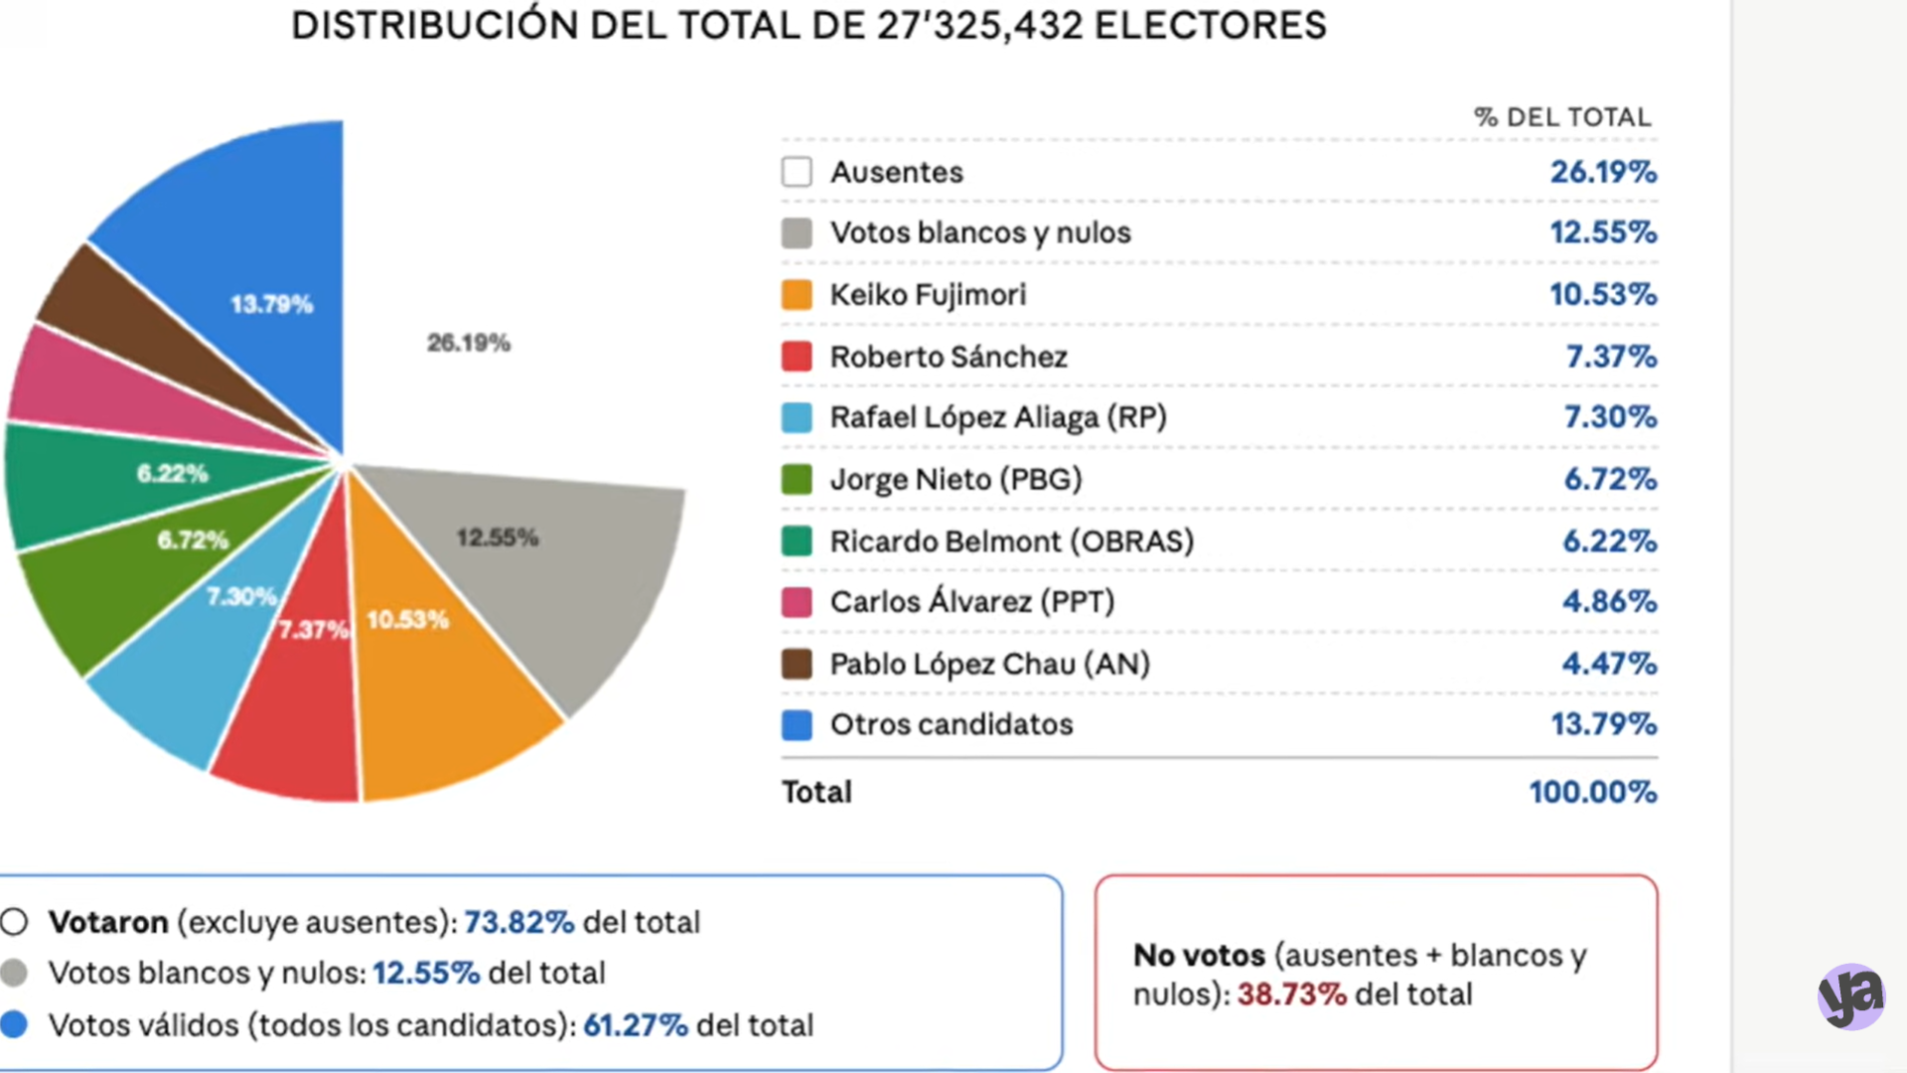

Vemos que los dos que pasan a segunda vuelta no representan sino el 17.16% del padrón electoral (que tiene 27´325,432 electores) y el 29.17% de los votos válidos. En efecto, Keiko Fujimori (Fuerza Popular) obtuvo 2´877,678, es decir 17,181% de los votos válidos, pero solo 10.53% del padrón electoral. Por su parte Roberto Sánchez (Juntos por el Perú) consiguió 2´015,114 votos, el 12.031%, de los votos válidos, pero solo el 7.37% del padrón electoral.
Como bien señala Wilmer Fernández, de Radio Cutivalú de Piura “Esto quiere decir que el 82% de los peruanos no eligió en primera vuelta a ninguno de los dos candidatos que ahora compiten en la segunda vuelta. Así nace un gobierno con escasa legitimidad: una minoría gobernando a la mayoría”.
Algo similar sucede con los partidos que tendrán representación congresal: Fuerza Popular, Renovación Popular, Juntos por el Perú, Obras, Ahora Nación y Buen Gobierno. Obtienen representación congresal con votaciones que fluctúan apenas entre el 8% y el 15%. Y si sumamos los ausentes, blancos y nulos más los que no pasan la valla encontramos la misma figura del 2021: un Congreso elegido por el 25% del padrón electoral, es decir 75% de los votantes no tienen representación en el Parlamento.
No es la primera vez que esto sucede, por eso nos parece urgente poner en la agenda la necesidad de cambiar la legislación electoral para acabar con esta anomalía y lograr que los elegidos reflejen realmente la voluntad de la mayoría de votantes. En el Perú no son las mayorías que gobiernan, respetando a las minorías, sino las minorías gobiernan imponiendo su voluntad a las mayorías.
En ese contexto, las opciones que hoy baraja para la Segunda Vuelta el 7 de Junio esa mayoría que no se siente representada por ninguno de los dos candidatos son 1.- Mo ir a votar o votar blanco o nulo, 2.- Votar por Keiko Fujimori, 3.- Votar por Roberto Sánchez. A continuación detallamos brevemente las tres posibilidades para ayudar al lector en su difícil decision. Desde ya nos disculpamos si alguna de nuestras afirmaciones hieren la susceptibilidad de algun lector.

1.- RECHAZO A AMBOS: NO IR A VOTAR O VOTAR BLANCO O NULO
Esta opción parte del rechazo a ambas alternativas. Unos porque, recordando la campana #Por estos no, consideran que ambas candidaturas forman parte del pacto corrupto que hoy nos gobierna. Otros porque no creen en que ambos puedan comprometerse a nada, pues recuerdan el antecedente del compromiso firmado por Keiko Fujimori y Pedro Castillo en las elecciones del 2021. Ambos los incumplieron, como nos lo ha recordado Marco Sifuentes en su programa La Encerrona del 21 de mayo del 2026.
Esta decision ha sido manifestada o insinuada por algunos de los candidatos de la Primera Vuelta como Marisol Pérez Tello y Jorge Nieto; también por analistas como Jorge Bruce y por diversos periodistas como Marco Sifuentes o Rosa María Palacios.
Sin embargo, esta posibilidad es muy criticada por otros que sostienen que dada la gravedad de la situación peruana, sumida en una crisis multidimensional, hay que tomar posición. Además, según Sinezio López no se puede equiparar a ambos, nos dice “no se puede comparar a Sánchez con Keiko, ella tiene prontuario”.

2.- VOTAR POR KEIKO FUJIMORI, de Fuerza Popular
Aquí se encuentran quienes han asumido el relato de Keiko para la segunda vuelta, muy bien resumido por Juan de la Puente: “a) No se trata de mí sino del Perú, b) Soy candidata de la democracia no del pacto, c) La disyuntiva es orden o caos, d) Dilema no es Lima vs. Regiones, e) Defender el voto por Keiko es defender el Perú. Para esto, al igual que en el 2021 se ha apropiado de los símbolos patrios. Por ejemplo ha cambiado el nombre de los personeros de Fuerza Popular, por el de “Defensores del Perú”.
Pero también piensan votar por Keiko quienes literalmente se mueren de miedo frente a Roberto Sánchez, gracias a la campaña emprendida tanto por los medios de comunicación que respaldan a Keiko, tanto tradicionales como alternativos, y en las redes sociales. Entre las noticias que propalan están que Juntos por el Perú prohibirá la religión católica e impondrá la Iglesia Tawantinsuyana, para probarlo circulan un video supuestamente de la BBC, que es falso (fake news). También que liberará terroristas, expropiará todo, nos convertirá en Venezuela, implantará el comunismo (parece que no se han enterado que ya no existe), etc.
Como nos lo recuerdan los de Ojo Público “Una idea falsa, pero clara y precisa, tendrá más poder en el mundo que una idea verdadera y compleja”, escribió Alexis de Tocqueville hace más de 180 años. La cita –recogida por Daniel Innerarity, en su libro Una teoría de la democracia compleja (Galaxia Gutenberg, 2020)– nos ayuda a comprender los mecanismos de la post verdad y la desinformación que gobiernan estos tiempos”.
Y por supuesto, como no podía faltar, tendrá el voto de todo el espectro racista que no puede soportar que el Perú profundo (frase de nuestro gran historiador Jorge Basadre) llegue democráticamente al gobierno y menos que nos ponga una vice presidenta que use polleras.
Los que rechazan esta opción nos recuerdan que el Fujimorismo ya nos gobierna desde el Congreso desde el 2016, cuando se negó a reconocer el legítimo triunfo de Pedro Pablo Kucynski y es el principal responsable de la crisis que nos afecta. Su afirmación se basa en que Keiko promovió y respaldó:
+ Las llamadas leyes pro crimen que explican en gran parte la gran inseguridad que hoy vivimos, sobre todo las extorsiones y sicariato. Dicho sea de paso, es bueno recordar que Fuerza Popular y Renovación Popular niegan que existan.
+ Las iniciativas que afectan el acceso a la justicia de los más pobres y que han desatado un acoso sistemático a las ONG a través de la llamada ley APCI. La implementación de esta ley ha perturbado seriamente la labor de las ONG obligándolas a destinar personal y recursos para absolver las numerosas fiscalizaciones a las que son sometidas, generando gran incertidumbre y hasta paralización de sus actividades. También el responder a las múltiples demandas de las fiscalizaciones podría ocasionar perder oportunidades de financiamiento, afectando seriamente su sostenibilidad. No es menos grave el hecho de que muchas ONG se han visto obligadas a reorientar proyectos, autocensurarse y limitar enfoques en temas de derechos humanos, derechos sexuales e incidencia.
+ Las que afectan nuestro derecho a recibir una educación de calidad, entre ellas, la destrucción de la SUNEDU (Superintendencia Nacional de Educación Universitaria) y la que casi ha paralizado la elaboración de material educativo por parte del Ministerio de Educación.
+ Las leyes contra el medio ambiente, entre ellas las más nocivas, pero no las únicas, la llamada ley “antiforestal” que prácticamente legaliza y alienta la deforestación de nuestra Amazonía y la ampliación del REINFO (Registro de mineros informales).
+ La ofensiva contra los derechos sexuales y reproductivos, la prohibición del lenguaje inclusivo y de toda referencia al enfoque de género en las políticas públicas, así como la ofensiva contra la educación sexual integral (ESI).
+ Las normas que han concentrando todo el poder en el Congreso, que ahora controla la Junta Nacional de Justicia (JNJ), el Tribunal Constitucional (TC), la Defensoría, La Fiscalía, la Contraloría etc., así como también los más de 68 cambios (sin respetar el mecanismo legal) a la Constitución de 1993, que ha ocasionado el actual desequilibrio de poderes que explica la gran inestabilidad política que vivimos, habiendo tenido 8 presidentes en un periodo que constitucionalmente debimos haber tenido solo dos.
+ Las denominadas leyes de impunidad para casos de violaciones de derechos humanos, etc.
Pero además señalan que el respaldo que vienen manifestando tanto el empresariado y las Fuerzas Armadas y Policiales a Keiko haría que si es elegida termine de concentrar todos los poderes y sería difícil sacarla.
3.- VOTAR POR ROBERTO SÁNCHEZ de Juntos por el Perú
Quiénes piensan respaldar a Roberto Sánchez lo hacen con poca ilusión por el personaje en sí, pero consideran que representa el reclamo de un sector tradicionalmente postergado.

Nos recuerdan que quienes le dieron su voto en Primera Vuelta a Sánchez quieren cambios, reconocimiento y están contra el centralismo. El fenómeno no es nuevo, viene repitiéndose desde 1990. Es el mismo electorado que en ese entonces voto por Alberto Fujimori, en el 2000 votaron por Alejandro Toledo, en el 2011 por Ollanta Humala, en el 2016 por Verónika Mendoza, en el 2021 por Pedro Castillo y ahora también por Castillo, a través de Roberto Sánchez que oportunistamente se puso el sombrero.

Desde entonces su opción siempre ha provocado la misma reacción racista y clasista en el sector más conservador del país (sobre todo en Lima y el Norte) que los tildan de ignorantes, brutos, enemigos de la democracia y la inversión privada, terrucos, etc. No hacen el menor esfuerzo por comprender que su voto responde a lo que el gran Antropólogo Carlos Iván Degregori llamaba “los hondos y mortales desencuentros” que nos caracterizan.

Paulo Vilca y Ramón Pajuelo, investigadores del Instituto de Estudios Peruano (IEP), nos dicen que ”el supuesto radicalismo extremista del Sur, expresa sobre todo un fuerte sentido anticentralista, que se ha ido reconfigurando a lo largo del tiempo, como respuesta frente al predominio limeño y expresión política de una constante percepción de exclusión”.

El economista Javier Herrera hace una buena descripción de los votantes de Sánchez en Primera vuelta. Nos dice que de acuerdo con el mapa de la pobreza distrital 2018:
+ Sánchez obtiene mayor votación en distritos que presentan más del doble de incidencia de pobreza que aquellos donde gana Fujimori (38.4% frente a 17%).

+ La desigualdad es mayor en los distritos favorables a Sánchez que en aquellos donde predomina Fujimori (0.317 y 0.295, respectivamente).

+ Sánchez gana en distritos con menor cobertura de servicios básicos. 42.9% de la población que reside en distritos favorables a Sánchez vive sin acceso a agua potable y casi un tercio carece de electricidad, mientras que en los distritos favorables a Fujimori esas proporciones descienden a 22% y 6.7%, respectivamente.

Por otro lado,quienes piensan votar por Sánchez en Segunda vuelta consideran que es menos peligroso que la opción por Keiko, en base a un análisis del poder que ambos tienen en la actualidad, y que resumimos en el siguiente cuadro:
Tipo de Poder | Keiko (Fuerza Popular) | Sánchez (Juntos por el Perú)
Político  cuyas fuentes son:  Manejo del Aparato del estado  Partidos políticos  Alianzas Políticas | A través de la coalición que lidera en el Congreso controla gran parte del Poder Político  Tiene el Partido tal vez más organizado del país, con buena presencia territorial en Lima, Norte y Amazonia | Su bancada no tiene votos para aprobar propuestas de cambio constitucional, como el del capítulo económico.  Su partido es poco cohesionado, es la suma de sectores fieles a él, a Castillo, a Antauro y otros provienen del Bloque Magisterial
Económico | Pleno respaldo | Rechazo
Militar | Tácito respaldo | Militares en retiro de las tres armas abiertamente llaman a golpe si gana Sánchez
Ideológico, cuyas fuentes son  Medios de Comunicación  Opinión pública  Partidos políticos  Religiones | Mayoría a su favor  Por ahora 50/  Recién definiendo  Respaldo explícito evangélico | Apoyo de medios alternativos  50  Posiciones  ¿?
Social, cuyas fuentes son:  Capacidad de organización  Capacidad de movilización  Redes | Cierta base en comedores  Reducida  Importante presencia | Ronderos, magisterio,agro rural  Ligeramente mayor que Keiko  Fuerte Presencia redes No a Keiko
Según ellos, Keiko Fujimori tendría muchísima mayor posibilidad de implementar su voluntad si es elegida presidenta que Roberto Sánchez. Sostienen que los que temen que lleguemos a situaciones como Cuba, Venezuela o incluso la Bolivia de Evo Morales, olvidan que en esos países los cambios producidos fueron posibles porque quien asumió la presidencia tuvo un mayor respaldo en las urnas, la mayoría en el Congreso y logró alinear al poder militar con él etc. Nada de eso les parece posible en el caso de Sánchez.

En palabras de Juan de la Puente: “La que experimenta el Perú es una polarización desigual, entre un régimen autoritario que pretende consolidarse si gana la elección, y su oposición, aun considerando que quien lo lidera presenta credenciales con varios agujeros (…) La estrategia que pretendió que la primera vuelta gire sobre los ejes caviar/anticaviar y sistema/antisistema fracasó. El eje decisivo fue pacto/antipacto. En conjunto, las siete candidaturas del pacto obtuvieron 29% de votos emitidos, en tanto las trece candidaturas antipacto el 48%”
Los que rechazan dar su voto a Sánchez en segunda vuelta señalan que en realidad es votar por Pedro Castillo. Para ellos, el gobierno de Castillo fue un desastre no solo por su total incapacidad para gobernar, sino porque traicionó el mandato que se le dio, no cumpliendo con sus promesas y más bien dedicándose a enriquecerse él, sus allegados y su familia. Reconocen que desde su inicio tuvo una fuerte oposición de los poderes que respaldaban a Keiko y que buscaban vacarlo, pero no comparten la visión de los votantes de Sánchez en Primera Vuelta de que Castillo fue una víctima.
En cuanto a Sánchez, lo consideran un oportunista, capaz de cualquier cosa para lograr sus objetivos.
Como podemos apreciar la elección no es fácil, pero creemos que todos estamos llamados a respetar el voto de los demás. Y a pesar de la tensión del momento evitar insultos y actos discriminatorios que solo ahondan los desencuentros entre peruanos.
Lima, 21 de mayo 2026-

) https://www.youtube.com/watch?v=okVXsGA-Lh4
) https://www.facebook.com/reel/995866086716448
) La República 20 de mayo 2026.
) https://www.defensoresdelperu.pe/
) Ver La Encerrona del 20 de mayo https://www.youtube.com/watch?v=qmZL-uOadnM&list=PL4_L4CSNdHPUIm8ajOHFvHniKhc8Z26hY desde el minuto 14.45
) Ojo Público, 3 de mayo 2026.
) Para una detallada información sobre la Educación Sexual Integral (ESI) recomendamos la excelente charla dada por Patricia Andrade, ex vice ministra de gestión pedagógica, en la reunión de coyuntura de Desco el 19 de mayo de este año. https://www.youtube.com/watch?v=UgtWSz0lOzk
) Recomendamos su interesante artículo sobre el Sur, imprescindible en la coyuntura actual Macrorregión Sur: Dinamismo territorial, desafío anti centralista y competencia electoral 2026. Se puede bajar de https://drive.google.com/drive/folders/1Ql9Tn3P7g8iS006Sr70rCZm_QlIuYO75. También allí encontrarán otros valiosos materiales pedagógicos sobre nuestra realidad actual.
) Cf. El mapa oculto de la primera vuelta electoral. Entre fracturas sociales y polarización política, La República, 17 de mayo 2026
) El aparato del estado está conformado por todas las instituciones estatales que cada país (o Estado) ha ido creando a través del tiempo para organizar su vida en común: municipios, SUNAT (que recauda impuestos), las Fuerzas Armadas, ministerios etc. En las elecciones se define quién y qué partido lo administran, por un determinado tiempo
) La República 17 de mayo 2026.

